DOCUMENTATIE

TEMA 1

NUME STUDENT: Ardelean Robert Emanuel

GRUPA: 30225

CUPRINS

1. Obiectivul temei 3
2. Analiza problemei, modelare, scenarii, cazuri de utilizare 3
3. Proiectare 3
4. Implementare 3
5. Rezultate 3
6. Concluzii 3
7. Bibliografie 3

Obiectivul temei

Obiectiv principal: Dezvoltarea unei biblioteci software în Java pentru manipularea polinoamelor, care să permită efectuarea operațiilor de adunare, scădere, înmulțire, împărțire, derivare și integrare într-un mod eficient și ușor de utilizat.

- Implementarea structurii de date: Crearea unei structuri de date adecvate pentru stocarea coeficienților și a gradelor polinoamelor.

- Parser pentru polinoame: Dezvoltarea unei metode de analiză sintactică pentru conversia șirurilor de caractere în polinoame.

- Interfață de utilizator: Crearea unei interfețe de utilizator simple pentru interacțiunea cu utilizatorul.

- Testare unitară: Implementarea testelor unitare pentru a verifica corectitudinea operațiilor polinomiale.

Analiza problemei, modelare, scenarii, cazuri de utilizare

Analiza Problemei
Contextul Problemei: Utilizatorii au nevoie de un instrument pentru a efectua operații matematice pe polinoame, care pot fi complexe și dificil de gestionat manual.

Necesități: Aplicația trebuie să permită utilizatorilor să introducă polinoame, să selecteze și să execute operații matematice pe acestea, și să vizualizeze rezultatele într-o manieră clară și lizibilă.

Modelare și Scenarii
- Introducerea Polinoamelor: Utilizatorii încep prin a introduce polinoame într-o formă standard, de exemplu, "5x^3 - 2x + 3". Aplicația analizează șirul de caractere și îl transformă într-o structură de date internă.

- Selectarea Operației: După introducerea polinoamelor, utilizatorul selectează operația dorită dintr-un meniu sau o interfață, cum ar fi adunarea, scăderea, înmulțirea, împărțirea, derivarea sau integrarea.

3. Executarea Operației și Afișarea Rezultatului: Odată ce operația este selectată, aplicația calculează rezultatul și îl afișează utilizatorului. De exemplu, dacă utilizatorul alege să adauge două polinoame, rezultatul adunării este calculat și prezentat.

Cazuri de Utilizare
1. Caz de Utilizare - Adunarea Polinoamelor:
- Actor Principal: Utilizatorul
- Precondiții: Două polinoame sunt introduse.
- Flux Principal:
  - Utilizatorul accesează funcționalitatea de adunare.
  - Utilizatorul introduce polinoamele în câmpurile prevăzute.
  - Aplicația afișează polinomul rezultat.
- Postcondiții: Rezultatul adunării este afișat corect.
2. Caz de Utilizare - Împărțirea Polinoamelor:
- Actor Principal: Utilizatorul
- Precondiții: Polinoamele sunt disponibile pentru împărțire.
- Flux Principal:
  - Utilizatorul alege să împartă două polinoame.
  - Utilizatorul introduce dividendul și divizorul.
  - Aplicația calculează câtul și restul și le afișează.
- Excepții:
  - Dacă divizorul este zero, aplicația afișează o eroare.
  - Dacă gradul divizorului este mai mare decât cel al dividendului, se afișează un mesaj corespunzător.
3. Caz de Utilizare - Evaluarea Polinomului:
- Actor Principal: Utilizatorul
- Precondiții: Polinomul este introdus.
- Flux Principal:
  - Utilizatorul selectează opțiunea de evaluare a polinomului.
  - Utilizatorul introduce valoarea pentru 'x'.
  - Aplicația calculează și afișează valoarea polinomului la valoarea dată.
- Postcondiții: Valoarea polinomului este prezentată clar.

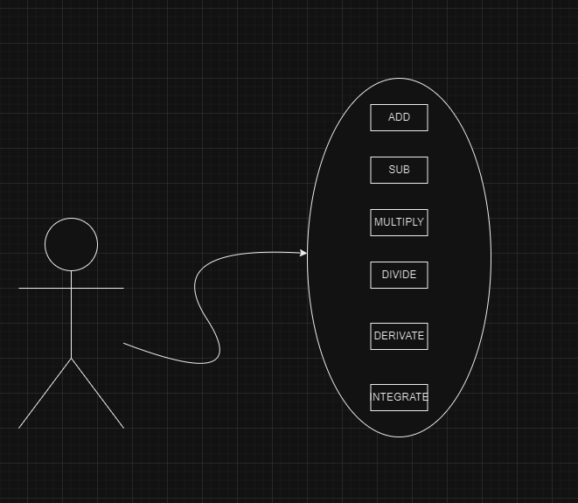

- Introduce polinoame: Utilizatorul poate introduce polinoame într-un format algebric recunoscut de aplicație.
- Selectează o operație matematică: Utilizatorul poate alege o operație matematică (adunare, scădere, înmulțire, împărțire, derivare, integrare) pentru a fi efectuată asupra polinoamelor introduse.
- Adună două polinoame: Utilizatorul poate aduna două polinoame și aplicația va afișa rezultatul.
- Scade un polinom din altul: Utilizatorul poate efectua scăderea între două polinoame și aplicația va arăta polinomul rezultat.
- Înmulțește două polinoame: Utilizatorul poate înmulți două polinoame și aplicația va afișa produsul.
- Împarte un polinom la altul: Utilizatorul poate împărți un polinom la altul și aplicația va afișa câtul și restul operației.
- Derivează un polinom: Utilizatorul poate obține derivata unui polinom prin funcția specifică a aplicației.
- Integrează un polinom: Utilizatorul poate integra un polinom și aplicația va afișa antiderivata.

Proiectare

Proiectarea Orientată Obiect (OOP)

Clasa Polynomial este un exemplu clasic al utilizării principiilor OOP pentru a modela și manipula concepte matematice complexe într-un mod structurat și reutilizabil.

Encapsularea

Encapsularea este folosită pentru a ascunde detaliile implementării clasei Polynomial de utilizatorii acesteia, expunând doar o interfață publică clar definită. Acest lucru este realizat prin:

- Utilizarea unui Map<Integer, Double> privat (terms) pentru a stoca termenii polinomului, protejând astfel structura de date internă de accesul direct sau modificările neautorizate.

- Definirea metodelor publice pentru interacțiunile externe, cum ar fi adunarea, scăderea, înmulțirea, și altele, care permit utilizatorilor să execute operații asupra polinoamelor fără a cunoaște detaliile interne ale implementării.

Abstracția

Abstracția este folosită pentru a simplifica manipularea polinoamelor prin reprezentarea acestora ca obiecte de tip Polynomial. Utilizatorii nu trebuie să gestioneze direct coeficienții și exponenții, ci să lucreze cu obiecte Polynomial prin intermediul metodelor clasei. Acest lucru reduce complexitatea percepută și îmbunătățește ușurința de utilizare.

Polimorfismul

Deși nu este explicit menționat în descrierea inițială, polimorfismul poate fi utilizat în extinderea funcționalităților clasei Polynomial, de exemplu, prin suprascrierea sau supraîncărcarea metodelor pentru a permite operații diferite sau optimizate pe baza tipurilor sau numărului de polinoame furnizate.

Moștenirea

Moștenirea poate fi aplicată pentru a crea subclase specializate ale clasei Polynomial, dacă este necesar. De exemplu, polinoame speciale (cum ar fi polinoamele monice) ar putea fi modelate ca subclase ale Polynomial, moștenind funcționalitățile de bază și adăugând caracteristici specifice.

Structura și Metodele Clasei

Structura de Date

- Atributul terms: Un Map<Integer, Double> este ales ca structura de date pentru a stoca termenii polinomului, fiind eficient pentru reprezentarea și accesul rapid la coeficienți bazându-se pe exponentul lor.

Metode Fundamentale

- Operații Aritmetice: Metodele add, subtract, multiply, și divide permit efectuarea operațiilor aritmetice fundamentale între polinoame.

- Derivare și Integrare: Metodele derivative și integrate oferă funcționalități pentru calculul derivatei și, respectiv, al integralei unui polinom.

- Utilitare: Metode precum degree și leadingCoefficient oferă informații despre structura polinomului.

- Parsare și Afișare: parsePolynomial și toString permit conversia între reprezentarea textuală a polinoamelor și structura internă a clasei.

Decizii de Proiectare

- Alegerea Map-ului pentru Stocare: A fost o decizie intenționată pentru a optimiza manipularea termenilor polinomului, permitând un acces eficient și modificări ale coeficienților bazate pe exponent.

- Flexibilitatea Extinderii: Designul clasei lasă loc pentru extinderea ulterioară, fie prin adăugarea de noi metode, fie prin extensia clasei pentru a introduce noi tipuri de polinoame sau operații specifice.

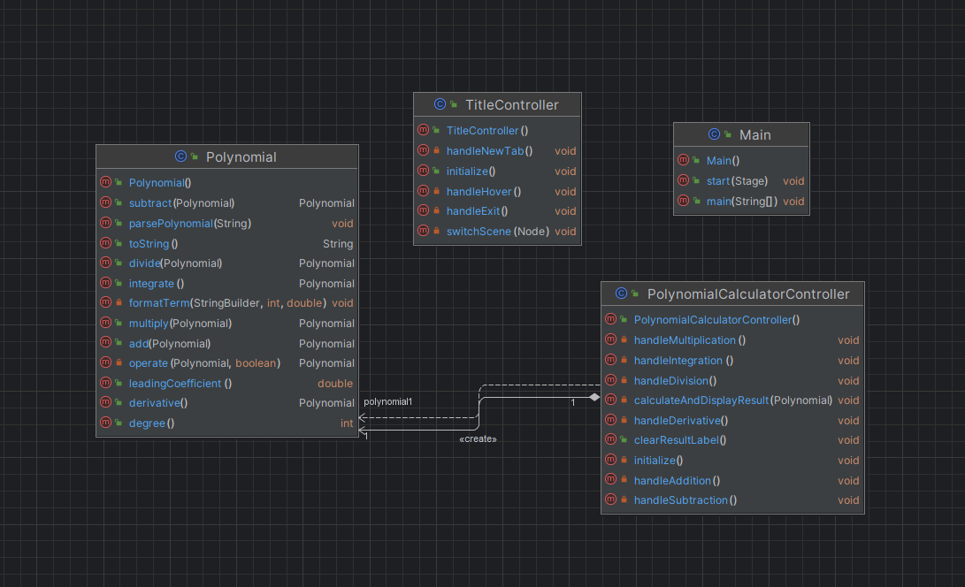

Diagrama UML

Implementare

Structura și Atributul Principal

Clasa Polynomial folosește un HashMap<Integer, Double> ca structură de date principală pentru a stoca termenii polinomului, unde cheia este exponentul (un Integer), iar valoarea este coeficientul (un Double). Acest lucru permite o manipulare eficientă și acces rapid la coeficienții polinomului.
Constructorul clasei inițializează acest HashMap, pregătind clasa pentru stocarea termenilor polinomului.

Metoda de Parsare

Metoda parsePolynomial(String input) este folosită pentru a analiza un șir de caractere care reprezintă un polinom și pentru a popula HashMap-ul terms cu termenii corespunzători. Aceasta utilizează expresii regulate pentru a identifica și a extrage termenii polinomului din șirul de intrare, transformându-i în perechi cheie-valoare corespunzătoare în terms.

Operații Matematice

- Adunarea și Scăderea:

Metodele add(Polynomial other) și subtract(Polynomial other) implementează adunarea și scăderea polinoamelor. Acestea utilizează o metodă auxiliară operate(Polynomial other, boolean isAdd) pentru a gestiona ambele operații, diferind doar prin semnul coeficientului adăugat. Rezultatele sunt returnate ca noi instanțe ale clasei Polynomial, permițând operații în lanț.

- Înmulțirea:

Metoda multiply(Polynomial other) calculează produsul a două polinoame prin înmulțirea fiecărui termen din primul polinom cu fiecare termen din celălalt, ajustând corespunzător exponentul și coeficientul.

- Împărțirea:

Metoda divide(Polynomial divisor) implementează împărțirea polinoamelor folosind un algoritm de împărțire polinomială, unde polinomul inițial este împărțit la un divisor, generând un cât și un rest.

- Derivarea și Integrarea:

Metodele derivative() și integrate() calculează derivata și, respectiv, integrala polinomului. Derivarea ajustează coeficienții și exponentul conform regulilor de derivare, în timp ce integrarea face inversul, adăugând 1 la exponent și împărțind coeficientul la noul exponent.

Reprezentarea ca Șir de Caractere

Metoda toString() oferă o reprezentare a polinomului sub formă de șir de caractere, formatând corespunzător termenii pentru o citire ușoară.
.

Rezultate

Testele JUnit sunt esențiale în dezvoltarea software pentru mai multe motive, în special în contextul clasei tale Polynomial:

1. **Asigurarea Corectitudinii**: Testele JUnit te ajută să verifici că metodele clasei Polynomial funcționează așa cum te aștepți. De exemplu, atunci când adaugi două polinoame, vrei să te asiguri că rezultatul este corect calculat.

2. **Detectarea Erorilor Devreme**: Prin testarea unitară a fiecărei metode (adunare, scădere, înmulțire etc.), poți identifica și corecta rapid erorile, înainte ca acestea să devină probleme mai complexe în aplicația ta.

3. **Facilitarea Refactorizării**: Dacă în viitor vei dori să îmbunătățești sau să schimbi implementarea clasei Polynomial, testele JUnit existente îți vor permite să faci acest lucru cu încredere, verificând rapid că modificările tale nu au stricat funcționalitățile existente.

4. **Documentație Vie**: Testele JUnit servesc și ca o formă de documentație. Ele arată cum sunt așteptate să fie utilizate metodele tale și ce rezultate sunt așteptate, oferind astfel exemple practice pentru alți dezvoltatori.

Să luăm ca exemplu testarea metodei add:

- Crearea unui Cadru de Test: Inițial, creezi un mediu de test în care configurezi condițiile inițiale. În cazul nostru, creezi două instanțe ale clasei Polynomial, fiecare reprezentând un polinom.

- Executarea Metodei de Testat: Aplici metoda add pentru a adăuga cele două polinoame.

- Verificarea Rezultatului: Utilizezi o aserțiune pentru a verifica dacă polinomul rezultat este cel așteptat.

Exemplu de cod pentru un test JUnit:

```java
@Test
void testAdd() {
Polynomial p1 = new Polynomial();
p1.parsePolynomial("3x^2 + 2x + 1");
Polynomial p2 = new Polynomial();
p2.parsePolynomial("x^2 + 4");

Polynomial sum = p1.add(p2);
assertEquals("4x^2 + 2x + 5", sum.toString(), "Suma polinoamelor nu este corectă.");
}
```

Strategii de Testare

- Testează Toate Cazurile: Include teste pentru cazuri tipice, cazuri la limită și cazuri de eroare (de exemplu, împărțirea la un polinom nul).

- Folosește Date de Test Variate: Asigură-te că acoperi o gamă largă de polinoame, de la cele simple la cele foarte complexe.

- Testează Independența Metodelor: Fiecare test ar trebui să verifice o singură metodă în izolare, pentru a asigura că identifici corect sursa oricărei erori.

Concluzii

Proiectul oferă o bază solidă pentru manipularea polinoamelor, demonstrând eficacitatea utilizării OOP și a testelor unitare în dezvoltarea software. Există potențial pentru extinderea funcționalităților și optimizarea performanței în lucrări viitoare.

Bibliografie

- Oracle Java Documentation
  - https://docs.oracle.com/javase/tutorial/
- JUnit User Guide
  - https://junit.org/junit5/docs/current/user-guide/
- GeeksforGeeks - Java
  - https://www.geeksforgeeks.org/java/
- Baeldung on Java, JUnit and Spring
  - https://www.baeldung.com/
- Stack Overflow
  - https://stackoverflow.com/
- Tutorialspoint - Java Polymorphism
  - https://www.tutorialspoint.com/java/java_polymorphism.htm
- W3Schools Java Tutorial
  - https://www.w3schools.com/java/

